Фізика 9 клас
вчитель Телегуз А. В.
ТЕМА УРОКУ. Підсумковий урок з теми: «Магнітні явища».
МЕТА УРОКУ:
Навчальна. Узагальнити й систематизувати знання з теми: «Магнітні явища»;
Розвиваюча. Розвивати інтерес до фізики як науки про природу, логічне мислення, кмітливість, уміння правильно орієнтуватися в нестандартній ситуації;
Виховна. Виховувати цілеспрямованість, дисциплінованість, почуття дружби, бажання здобувати міцні знання.

Тип уроку: використання знань, умінь та навичок.

ОБЛАДНАННЯ: Комп’ютери, мультимедійна дошка, дошка, крейда, постійні магніти, електромагніт, компас, джерело струму, провідники, гучномовець.

ХІД УРОКУ.

І. Організаційний етап.

Німецький фізик Г. Герц був талановитою людиною, якому вдавалося все, за що він не брався. Узнавши про те, що Герц став фізиком, один із його вчителів сказав: «Жаль, з нього получився б прекрасний токар.»

- Психологічна розминка
Кожна людина є творцем своєї долі. Якщо на сьогоднішньому уроці ми з вами наші долі не змінимо, то принаймні гарний настрій гарантовано створимо. Чи вдасться нам це зробити, побачимо в кінці уроку. Для цього я вам пропоную провести невеличкий тест. На екрані ви побачите три різних кольори: зелений, червоний, фіолетовий. Кожен колір має своє пояснення:
Зелений — почуття впевненості, наполегливості.
Червоний — символізує силу вольового зусилля, збудження.
Фіолетовий — символізує тривожність, стрес, переживання страху.
- Зверніть увагу!
Перед вами є рейтингова таблиця в якій ви будете записувати кількість набраних балів за завдання. А в кінці уроку ми разом підведемо підсумки.

ІІ. Повідомлення теми й мети уроку.
ІII. Мотивація навчальної діяльності.
Ви вже маєте певні вміння, знання, та навички щоб на сьогоднішньому уроці працювати самостійно, а якщо деякі завдання викличуть труднощі, ми їх разом здолаємо.

IV. Перевірка домашньої роботи

Закінчіть речення:

- Лінії магнітного поля це –…
- Лінії магнітного поля струму –…
- Правило лівої руки –…
- Електромагнітною індукцією називається – …
- Правило правої руки – …
- Як називається пристрій зображений на малюнку?
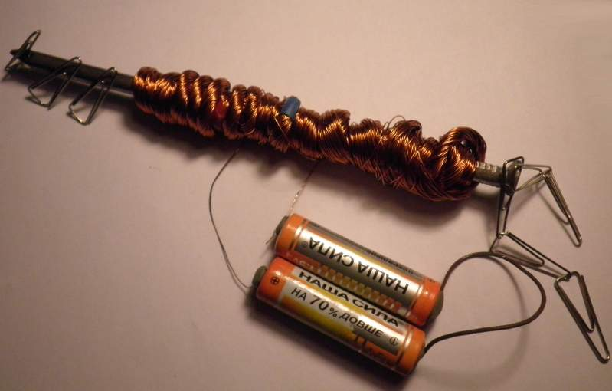

V. Актуалізація опорних знань.
1. Вправа «Тлумачення поняття»
У першому стовпчику написане поняття з фізики, а у другому тлумачення цього поняття. Серед них є: неповні (Н), помилкові (ПО) та правильні (П). В зошиті ви записуєте номер тлумачення проти кожного відповідні літери.

Поняття | Тлумачення поняття | Н, ПО, П | «+»  «-»
Електромагніт | - котушка  - магнітна стрілка  - котушка, по якій проходить електричний струм  - котушка з вміщеним у неї сердечником  - котушка по якій проходить електричний струм, з вміщеним в неї залізним сердечником  - провідник, по якому проходить електричний струм
2. Взаємо перевірка виконаної роботи.

VI. Удосконалення вмінь і навичок.

А) Практична робота з використанням комп’ютерних технологій

1. ТЕХНІКА БЕЗПЕКИ

2. Виконання роботи учнями.

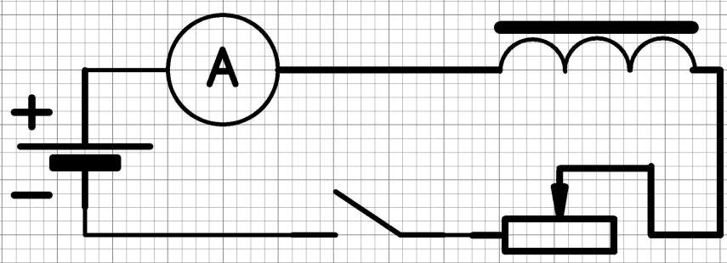

3. Робота гучномовця
- Демонстрація вчителя
- Колективне обговорення

Б) Самостійна робота
1. Виконання тестових завдань на ПК
2. Отримання результатів з ПК
В) Колективне розв’язування задач

VIІ. Підсумок уроку.
- Під час виконання яких завдань Ви відчули труднощі?
- Опрацювання рейтингової таблиці.
- На початку уроку ми з вами проводили психологічну розминку. Так давайте зараз в кінці уроку поглянемо ще раз на ці малюнки:
Зелений — почуття впевненості, наполегливості.
Червоний — символізує силу вольового зусилля, збудження.
Фіолетовий — символізує тривожність, стрес, переживання страху.
Яки у вас колір на початку уроку був а який став зараз?

VIІІ. Домашнє завдання

додаток
Рейтингова таблиця учнів:

Вид роботи | Кількість балів |  | Оцінка
Вид роботи | Максимальна | отримав | Оцінка
1. Доповніть речення
2. Тлумачення поняття
3. Складання електромагніту
4. Тестові завдання
5. Розв’язування задач
6. Активність на уроці

Техніка безпеки
- Будьте уважними, дисциплінованими, обережними; неухильно виконуйте вказівки вчителя.
- Приберіть все зайве зі столу. Не тримайте на робочому місці предмети, що не потрібні при виконанні завдання.
- Розміщуйте обладнання та прилади на робочому місці так, щоб уникати їх падіння.
- Перед тим, як почати виконання роботи, ознайомтесь з описом роботи та продумайте хід ЇЇ виконання.
- Розпочинайте роботу лише з дозволу вчителя.
- При роботі з електричними приладами пам’ятайте:
- складати електричні кола, монтаж і ремонт електричних приладів треба здійснювати тільки при відключеному джерелі живлення;
- джерело струму можна вмикати тільки з дозволу вчителя;
- не доторкайтесь до елементів електричного кола, що перебувають під напругою і не мають ізоляції;
- виявивши несправність в електричних пристроях, що перебувають під напругою, негайно вимкніть джерело струму і повідомте про це вчителя;
- по закінченні роботи відключіть джерело електроживлення, після чого розберіть електричне коло.
- Обережно поводьтесь з приладами, що виготовлені із скла (лінзи, трубки, лампочки, мензурки, пробірки тощо), щоб їх не розбити. Прибираючи уламки розбитого скла, користуйтесь совком і щіткою.
- Не допускайте падіння приборів та приладдя, розгойдування важків та перевантаження пружин, бо це може призвести до травм або непоправного псування обладнання чи приладів.
- Складіть обладнання та прилади в такому порядку, як вони були розміщені до початку роботи.
- Приберіть своє робоче місце.
- Повідомте вчителя про закінчення роботи.
- Не залишайте своє робоче місце без дозволу вчителя.

